Nome do Projeto

Modelagem de Negócio

Autores:  Gabriel Matozo  Pedro Pires  Vitor Henrique de Oliveira | Data de emissão:  28/02/2023
Revisor: | Data de revisão
FOLHA DE CONTROLE DE REVISÕES

Número da versão | Data de emissão | Registro de modificações
1 | 28/02/2023

Índice
1 Objetivo do Documento 4
2 Entendendo o Negócio do Projeto 4
3 Descrição de Processos de Negócio 4
4 Modelagem dos Processos de Negócio 4
4.1 Modelagem do Processo X 4
4.1.1 Detalhamento das tarefas do processo 4
4.2 Modelagem do Processo Y 5
4.2.1 Detalhamento das tarefas do canário de negócio 5

Objetivo do Documento

Este documento tem como objetivo especificar a modelagem de negócio do projeto, definindo

Entendendo o Negócio do Projeto

Faça uma pré-análise do mercado no qual pretende inserir o seu produto de software e; identifique se há um problema a ser resolvido, uma demanda a ser suprida, uma vantagem que pode ser adquirida ou desenvolvida.

NEGÓCIO: é a definição de quais produtos e serviços a organização pretende fornecer, para quais mercados e quais clientes

Descrição de Processos de Negócio

Identifique os diferentes processos de negócio e descreva quem e o que pode ter interação com o negócio.

PROCESSO DE NEGÓCIO: são as tarefas ou o conjunto de atividades realizadas por uma empresa para alcançar seus resultados e gerar mais valor ao cliente.

Modelagem dos Processos de Negócio

Usando a notação BPMN modele os processos de negócio: identificando papéis (atores do negócio), tarefas, sequência, elementos de entrada e saída de cada atividade)

Modelagem do Processo X
Colocar aqui o diagrama BPMN do cenário de negócio

MACRO-PROCESSO DE VENDAS DE VEÍCULO
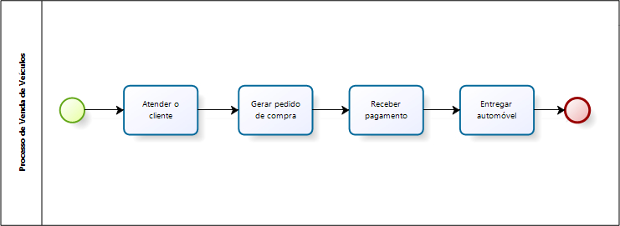

PROCESSO DE VENDAS DE VEÍCULO
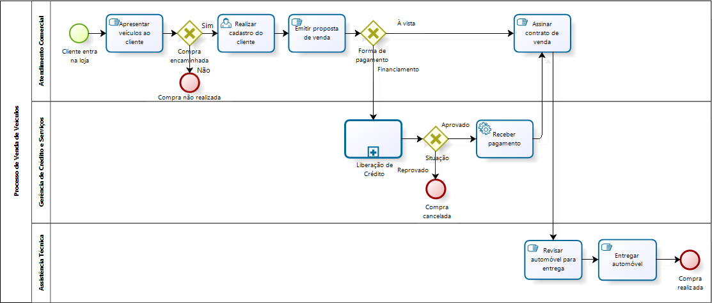

PROCESSO DE VENDAS DE VEÍCULO COM AGENTES EXTERNOS
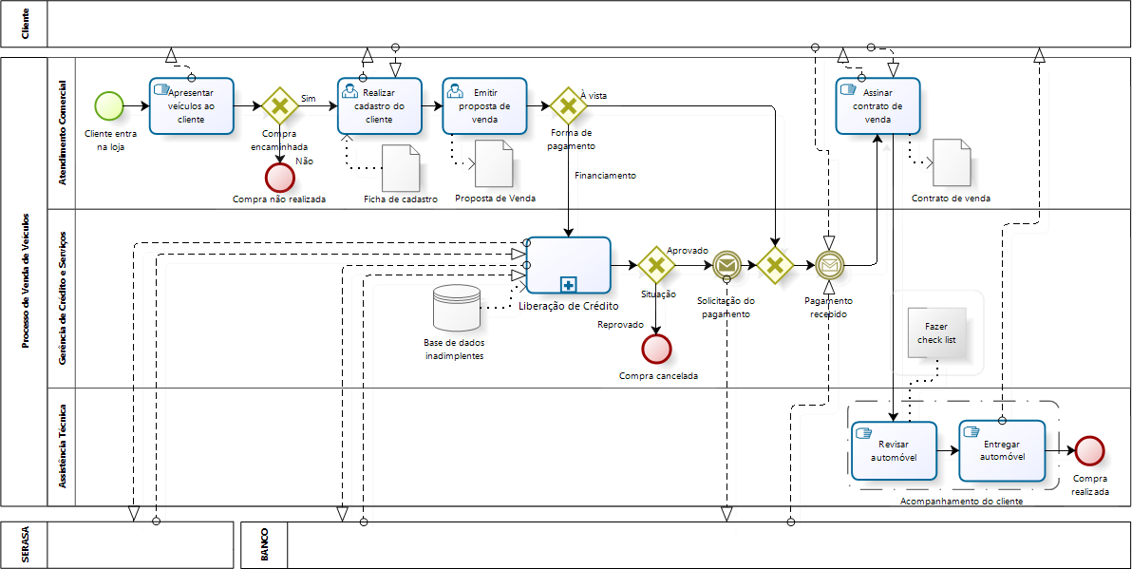

Detalhamento das tarefas do processo

Nome da Tarefa | Apresentar veículos ao cliente
Dados de entrada | Lista de veículos
Detalhamento do paso a paso da tarefa: | - Apresentar a lista de veículos disponíveis para o cliente  - O cliente seleciona o veículo  - Explicar detalhes técnicos do veículo  - Explicar formas de financiamento do veículo
Dados de Saída: | Veículo selecionado

Modelagem do Processo Y
Colocar aqui o diagrama BPMN do cenário de negócio

Detalhamento das tarefas do canário de negócio

Nome da Tarefa
Dados de entrada
Detalhamento do paso a paso da tarefa:
Dados de Saída:

